资本的算法和实证
——以世界银行1960~2017资本形成总额数据为样本
中共广东省委党校 吴忠明
[摘要] 由马克思的内在尺度论为可变资本创建非增殖算法“v=v”。将增殖计算“k′−k”解构为包含空间旋转的资本数偶(−k, +k′)。创立利润率的实证式“Δk/k”。实现马克思构想的资本自乘。运用和发展马克思的零假设“c=0”来纯粹地分析增殖。通过资本的集合模型证明“两个等于”。把劳动价值论发展为同时包含劳动时间和劳动空间的一般劳动价值论。
[关键词] 可变资本；劳动空间；零假设；负数

剩余价值作为马克思最重要的两个发现之一，虽然被算术以非常简化的方式归结为一个量减去另一个量的计算（k′−k），但后人如果要从数学来学习剩余价值理论，那么须时时刻刻采取如履薄冰和锱铢必较的学习态度。因为两种极端严谨的理论存在完全对立的逻辑，比如“1+1=2”的数学逻辑和“1+1>2”的劳动分工逻辑。并且学习者很容易因为《资本论》计算的普通来否定她，而如果从其它数学分支来计算《资本论》，那么她面临的否定力量则无比强大。另外值得注意的是，马克思对学习数学有一个从自负到谦虚和亲近的复杂过程（卡尔·埃里希·福尔格拉夫，2017）。因此，本文提出三个问题：①离开《资本论》之后或者在现代经济里，剩余价值是否还存在？②在现代经济学被大量引入数学的历史潮流下，剩余价值应怎样计算？③数学和《资本论》交锋后能不能带来创新？
目前对资本的计算主要关注两点：一是剩余价值和利润率，二是价值转形和“两个等于”。前者又分两种情况。一种是引入现代经济学的数学分析方式来计算剩余价值和利润率（冯金华，2007，2011；马艳，2007；孟捷，2018；孟捷、冯金华，2016；谢富胜、李安、朱安东，2010；姬旭辉，邱海平，2015）。这使得原著的计算得到升阶，但其问题在于放弃计算商品二重性或劳动二重性。此外，这些文献忽略《资本论》属于一种未完成的文体结构，从马克思远多于《资本论》本身的海量笔记看，她应该被理解为学习过程和创作过程相结合的著作。所以，过程性意味着后人研究《资本论》形成的文体应该为学习笔记式。不过很显然，现代经济学的“数模+实证”不符合《资本论》的文体性质。
另一种情况是经济学家郑志国教授通过提出劳动力价值转移而形成的价值增殖计算（郑志国，2000，2011，2014），这是不同于原著和其它文献的创新计算，因为其计算对象不是剩余价值和利润率等资本的内在结构，而是资本本身。所以，郑教授的创新是本文须具体分析和借鉴的。
第二个关注点是方程和大量线性模型被引入到《资本论》来求解“两个等于”或价值转形问题（沈民鸣，2017，2015，2009），其精细和严密的计算过程把马克思显微镜式的科学分析展现到臻至境界，并且尤为重要的是：启示学习者发展马克思经济学之数学的关键点在于一五一十地写明计算过程，不能有任何含糊。因此，该内容也是本文须具体分析和借鉴的。
本文中心为在可变资本的视角下扬弃和计算“k′−k=Δk”：假设劳动时间为零，将“k′−k”解构为资本数偶(−k, +k′)，通过劳动空间计算从线段−k到线段+k′的空间旋转过程形成Δk。全文有四部分：两类重要文献的计算、资本的计算、资本的验算、小结。
后文创新主要有七点：①重拾马克思对经济学、哲学和共产主义思想相结合的手稿式学习思想，把现代经济学“数模+实证”的文体结构扬弃为“学习+数模+实证”；②学习马克思的学习过程和《资本论》的创作过程，计算资本及其组成元素的质量；③在资本自行增殖里发现不等和等于有机结合的计算过程，确立负数对计算资本增殖的必要性；④把不可解和被弃根的方程都纳入到方程来求解价值转形问题，用资本的质而非资本的量来证明“两个等于”；⑤分析、发展和运用马克思的零假设；⑥将“c+v”、“v+m”和“c+v+m”解析为等式组，阐明其可加性建立的唯一基础是无差别人类劳动的等价算法“v=v”；⑦把劳动空间的计算补充到原有劳动价值论里，创立劳动空间、劳动时间和价值的计算式。
以下计算式、图像、数据表等资料如无特殊说明，则均来自作者整理、计算和绘制。

一、两类重要文献的计算

（一）资本的增殖计算

1.两种资本的变化过程
在《马克思的剩余价值理论疑问求解》里，郑教授对原著提出疑问：“投入劳动过程的劳动力的3先令到哪里去了？”马克思对“3先令”有一个具体判断，这涉及到价值增殖过程出现的三个加式量：预付资本“c+v”、新价值“v+m”和产品价值“c+v+m”。它们的质不同，本文分别用x、y和z来表示，接着按过程顺序（劳动前x、劳动中y、劳动后z）排列出计算结构：
x： | c | + | v |  |  | 24先令 | + | 3先令
 | │ |  | │ |  |  | │ |  | │
y： | │ |  | v | + | m | │ |  | 3先令 | + | 3先令
 | │ |  | │ |  | │ | │ |  | │ |  | │
z： | c | + | v | + | m | 24先令 | + | 3先令 | + | 3先令
其中具体货币量来自原著。观察这个计算结构可知，c_{x}和c_{z}之间是没有中间环节的“黑箱”，但v_{x}和v_{z}之间有一清二楚的中间环节v_{y}。因此，如果把从c_{x}到c_{z}的变化称之为价值转移，那么就不能把从v_{x}经历v_{y}到v_{z}的变化称之为价值转移，换言之，它不能被称为劳动力价值转移。同理，如果称从c_{x}到c_{z}的变化为“表面上的再生产”，那么就不能称从v_{x}到v_{y}再到v_{z}的变化为“表面上的再生产”，于是它只能属于“真正的再生产”（也就是劳动过程）。
再观察计算结构里量所对应的质可知发生了异质变同质的转化，即如下等式组：
c_{x}=c_{z}，v_{x}=v_{y}=v_{z}，m_{y}=m_{z}
以上等号建立的基础不是因为等号两端的量等同，相反，它们因为质不同而不能划上等号。所以，等号只能源于所有要素——无论是使用价值还是价值，无论是资本还是剩余价值，等等——都共处于无差别人类劳动的整体里。然而以上等式没有一个体现出无差别的人类劳动，不过，在“v_{x}=v_{y}=v_{z}”里可以发现：v_{x}和v_{z}等于同一个v_{y}。因此，无差别人类劳动以重合方式表现为：
v_{y}=v_{y}
正是上式所反映的劳动给作为“黑箱”和物化对象的不变资本带来明确性和活力。
综上，本文对整个价值转移的各部分作出计算性质的定义：劳动转移不变资本的计算式为“c_{x}=c_{z}”，新价值表现为真正再生产的计算式为“v_{y}=v_{z}”和“m_{y}=m_{z}”或者“(v+m)_{y}=(v+m)_{z}” ，“一个价值用另一个价值来补偿是通过创造新价值来实现”的计算式为“v_{x}=v_{y}=v_{z}”。它们形成劳动二重性的计算：“c_{x}=c_{z}”和“v_{x}=v_{y}=v_{z}”是劳动分别进行转移和（通过劳动创造新价值这一中间环节来）补偿的性质，“v_{y}=v_{z}”和“m_{y}=m_{z}”是劳动创造新价值的性质。
此外，从疑问“投入劳动过程的劳动力的3先令到哪里去了？”还可以特别引申出一个学习过程：学习者不能默认机器设备等不变资本的“24先令”也投入到劳动过程。观察计算表可知，c_{x}和c_{z}分别形成劳动过程的起始边界和终止边界，它们并不在劳动过程中；而“v_{x}=v_{y}=v_{z}”的可变资本除了构成过程的两个边界外，还出现在过程中；至于m_{x}和m_{y}分别出现在过程中和构成过程的终止边界。总之，c不投入到劳动过程内，从而只是“表面上的再生产”。

2.两种逻辑的计算过程
资本生产里存在劳动和资本两种计算逻辑，具体而言有三点。①劳动过程不分先后顺序，过程每时每刻都同步地转移或保存原有价值以及创造新价值，这就要求计算同时性，即“v_{y}=v_{y}”。②原著提出先后关系来自计算剩余价值的资本增殖需要，因为减法中的两个量不满足交换律，谁减谁不能弄混，这和具有不分先后性质的劳动过程不同。③马克思处理这个矛盾的方式是既要表明劳动过程的整体性也要一五一十算清楚剩余价值。
明确和模糊两种计算逻辑的同时出现，给具有严谨数学思维的学习者带来困惑。第一，已知劳动开始前的预付资本“c+v”和结束后的产品价值量“c+v+m”，接着用后者减去前者，这是资本视角下清晰地计算先后和利己与理性的计算。第二，劳动视角下的同时性计算体现在产品价值的计算里：c+v+m。“c+v”和 “v+m”的性质不同，前者属于劳动作用的客体，后者属于劳动过程的主体。因此只有“c+v”和“v+m”在v处形成重合“v=v”才能算出“c+v+m”。所以，和资本计算时间先后不同，劳动是在计算无先后的空间并列。劳动这种不区分对象间异质性的算法表明其利他和非理性的计算特点。
现在回头看郑教授例举的一个计算：“企业投资100万元，分别购买价值80万元的生产资料和价值20万元的劳动力，二者结合并全部消耗掉，生产出一定量的某种商品，劳动力的使用即活劳动创造30万元新价值；全部商品的价值等于生产资料转移价值80万元加劳动力转移价值20万元，再加活劳动创造的新价值30万元，总共是130万元。”把这些数字代入以上计算表得：
x： | c | + | v |  |  | 80万元 | + | 20万元
 | │ |  | │
y： | │ |  | v | + | m
 | │ |  | │ |  | │
z： | c | + | v | + | m
例中只有两个数据可匹配到计算表里，因为郑教授质疑新价值“v+m”的计算方式，他认为“不能把包含在劳动力中的过去劳动归结为劳动力所提供的一部分活劳动”。所以这里不能把30万元和130万元放入表中。接着，本文把郑教授提出的“劳动力价值转移”匹配到计算结构中：
x： | c | + | v |  |  | 80万元 | + | 20万元
 | │ |  | │ |  |  | │ |  | │
y： | │ |  | v | + | m | │ |  | │ | 30万元
 | │ |  | │ |  | │ | │ |  | │
z： | c | + | v | + | m | 80万元 | + | 20万元
从上可知例中计算和原著有三点不同：①参照生产资料价值被转移，劳动力价值也被认为是一样的转移，这取消了劳动力价值运动的中间环节；②剩余价值在计算中不出现，而只有新价值“30万元”；③剩余价值不可见意味着“v+m”仍处于新价值状态和未被分割为{v，m}，这取消了资本想要算清资本增殖的计算活动。总之，郑教授在计算上和原著有很大不同。
不过从创新角度学习者可以思考：若把郑教授的计算和原著结合起来会有什么发现呢？这里令：v+m=30万元+0万元。等号左端表达原著里的新价值，“30万元”是郑教授的新价值或价值增殖，但为了不改变郑教授原意本文加上零万元。于是结合原著的“v+m”须拆分为{v，m}，这里形成剩余价值的新认识：
m*=0，m≠0
它是一个本文要计算和验算的假设：剩余价值分为质m*和量m两个部分，其质是不可见性质的零，其量是可见或可算出的非零。
由以上两小节的分析可得劳动力价值“3先令”去向的解答。第一，处于“v=v”关系里的v扮演活劳动或劳动过程的动态角色，而不能理解为：等式中单极的v，或者价值量这个劳动过程的凝固体，或者它和不变资本一样是劳动作用的客体。所以，无法对v提出是否转移给产品的问题，因为它就是转移本身或者一句话里的谓语。第二，处于“v_{x}=v_{y}=v_{z}”关系里的v扮演补偿预付可变资本和体现真正再生产的角色。第三，劳动力价值“3先令”的去向具备全面性，它可以出现在x、y和z的任意位置上，但不变资本“24先令”和剩余价值“3先令”只出现于局部。

（二）资本的等式计算

1.已知计算条件下的计算过程
现代经济学分析的“两个等于”来自“一切不同生产部门的利润的总和，必然等于剩余价值的总和；社会总产品的生产价格的总和，必然等于它的价值的总和。”一方面，“两个等于”在原著里为“必然等于”，很显然，数学里的任何约等于无论精确度有多高都不属于这种无条件的绝对等于，并且它不因方程设定形式的不同以及方程是否有解而改变。因此，证明“等于”和“必然等于”的思路不会一样。另一方面，剩余价值和利润为不同性质的量，生产价格和价值的性质也不相同，从而它们不能划等号（尽管它们的量可能完全相等）。所以，价值转形问题最终是问：为什么两类异质的量能够划上不容置疑的等号？这就要求学习者重返《资本论》的商品起点去再思考：在“20码麻布=1件上衣”里，为什么不同类对象之间能建立相等关系？
方程作为等式是计算价值转形的贴切方式，但产生了受制于方程的认识结果：“两个等于”一个成立，一个不成立；“两个等于”在一定范围内成立（沈民鸣，2009）。可这两个认识不符合“必然等于”的无条件性。方程分有解方程和无解方程两类，即：
可解方程 → 求解过程 → x = a
不可解方程 → 求解过程 → x = x
其中“x = x”表示没有求出解，未知数还是未知数本身。从拉迪斯劳斯·冯·鲍特凯维兹、保罗·斯威齐、J·温特尼茨、罗纳德·米克、佛朗西斯·塞顿建立的价值转形模型，发展到可分解为两个子方程组（简单再生产实现条件方程组与价值转形方程组）的价值转形模型，“x = a”的有解方程一直是要追寻的目标，并且还不断把转形问题推向了需要求出方程唯一解的弃根方向。他们忽略了去认识方程本身的矛盾：通过方程求解出的未知数去掉了它的未知属性，从而解不是符合未知数性质的解。
从求解过程看，方程的计算步骤非常完美，它没有给任何计算错误和瑕疵留下余地。但用方程实现这种完美性会伴随计算过程的不确定性，这在“价值转形方程”里表现为种种方程所满足条件的假定。因为对方程预设各个假定出现了不确定性，从而会把价值转形问题置于无法完成的计算设定过程里，于是要证明的结果被悬置于遥远中：它只在特殊条件下成立，而失去一般的或普遍的成立性。
方程是给定已知数求解未知数的计算程序，因此它为一个更高类别计算集合里的子集合。换言之，那些已知计算的前提条件求解或证明结果的数学程序可以不是方程形式的类方程。以此观察经济学家沈民鸣教授的《利润率下降与价值转形》和《二元价值转形》共六卷本的巨著，能得出两个反思：把计算展开前的条件划分出各种类别和各级子类别的过程是否有尽头？各类别的已知条件是否都不相冲突地满足资本的总运算规则“⋯ < k < k′ < ⋯”？
对于前者，如果计算条件的分类过程无法结束，则不能证明或求解出价值转形问题。后一个反思源自这六本巨著里对资本增殖的小于计算罕见提到，而几乎全为等式。殊不知等式在《资本论》里为从属部分，而资本的增殖计算或由它计算出来的剩余价值才是其主体。所以，学习者对《资本论》的计算出现了不区分主次的瑕疵。
综上，马克思经济学的精确性只能由其本身来决定，无论外在于她的数学和现代数学有多么地严谨和准确，都不能越俎代庖。并且，如果想采用写出完美计算过程的方式来使马克思经济学远离不完美经验数据的检验也不可取，因为这不符合数学的实践性质和马克思经济学的发展性质。
不过本文更注重学习沈教授的创新，方程被引入到《资本论》启发学习者去探寻其方程结构和进行理论创新。在等价交换里，马克思观察到的普遍现象“20码麻布＝G，G＝1件上衣”实际上是方程的两个根，它们通过韦达定理可以建立起货币为未知数、商品为已知数的方程：
G² - 20码麻布·1件上衣 = 0
从而，《资本论》以商品为起点在数学看来是把所有可解方程的有解共性作为了出发点，于是商品交换体系在计算上表现为可解方程和其变化。因此，马克思虽然没有利用方程思维，但从原著引出的方程一定能得出新的方程观，并且能比从外部引入的更符合原著。
至于等式在价值转形里的大量出现则启发学习者需要把资本的增殖运算和等式结合起来进行创新，并且分析小于运算和等式运算的关系。

2.方程弃负根现象和空间计算
在沈民鸣教授的《论价值转形与再生产的关系》里可观察到弃根现象，即一元二次方程本来有两个解，但是其中根号前负号对应的解被去掉了。当然这个去掉在原文里具有严格的计算依据，本文所思考的是：负数对《资本论》有没有意义？这个问题不仅来自上述情况。在《负剩余价值和正利润可以同时存在吗?——破解斯蒂德曼的联合生产之谜》里，冯金华教授批判了斯蒂德曼的负剩余价值，这又给本文一个重复的思考：《资本论》里的c、v和m等真的不能取负数吗？
探寻劳动价值论的计算史可知，弃根现象早已存在。杜能的研究被马克思认为在当时的德国经济学家中是一个例外，其数理创新主要体现在几何上。杜能在生产布局中建立了一圈一圈扩大的圆环图（杜能，1986，p.312、314），并且非常专业地、详细地计算出各村落圆圈和城市圆心的种种经济关系。他给学习者的重要启发是：除了算术之外，生产还具有几何形式。
但杜能忽略他的图是村落围绕城市旋转形成的圆环，从而缺失空间旋转的计算。这点非常重要的原因为：如果杜能意识到他计算出自然工资“+$\sqrt{ap}$”时所舍弃的“-$\sqrt{ap}$”可以在坐标系里表现旋转，那么该根就能和生产布局实现数形结合，从而得出更完善的理论。若以杜能的计算反观价值转形方程里的弃根现象和追求唯一解的严苛要求，则它们将产生杜能问题的再现，也就是一个根不能支撑起起生产空间的立体性或多维性。
学习者不难发现弃根现象源自方程本身的历史中出现了弃根阶段，不过方程有一个从弃根到重拾弃根的发展，即数学创造出人工数或虚数来表示负数和开负数的根。因此，负数不仅仅具备和正数完全区分的含义，它还具备空间旋转和周期等更多数学含义。实际上，负数对资本和《资本论》的计算必不可少，因为在资本自行增殖的计算“k′−k=Δk”里，算出Δk需要一对相反数：
(−k, +k′)
于是会出现负资本量以及负剩余价值等。如果没有负数，资本增殖和剩余价值等不可能被算出。据此，本文将重拾这些不被考虑的负根，并探索它们和负数对《资本论》的算法意义。
综上，比较两位经济学家的计算过程可发现：郑教授观测到了资本和重视增殖计算，但质疑剩余价值理论；沈教授观测到了资本结构和重视等式计算，但缺失剩余价值的实证。因此，马克思极其关注的剩余价值出现淡化趋势，郑教授和沈教授需要进行原著基础上的归一和进一步创新。

二、资本的计算

（一）资本和剩余价值
资本的生活过程只是资本作为自行增殖的价值的运动，从而资本的算法为：
k<k′
于是可得资本增殖量的计算式：
k′−k
在资本自变的范围里，“k′−k”不能和剩余价值符号m直接划等号，原因主要有三点。第一，这里只是计算资本，而不是剩余价值。第二，马克思研究的资本是一个独立的对象以及它有自行运动规律，这从《资本论》的主标题就能得到证明。第三，只有同样量纲的对象才能被实施加减和通约运算，以上小于符号和减号的使用依据正是资本被视为了唯一量纲。因此，本文采用符号Δk表示资本的增殖量，即：
k′−k=Δk
等号不是新增的计算符号，而是以上小于计算里内含的。
现在观察剩余价值率的计算式m/v和利润率的计算式m/(c+v)可知，它们不能进行计算，要计算它们需要进入资本自身。在资本自行增殖里不再有c、v和m的区分，而仅有资本单纯的变化，本文根据《资本论》分析资本自行增殖和利润率的先后顺序提出：
Δk/k → m/(c+v)
Δk/k表达利润率背后的规律为资本自行增殖，计算它就能知道支配利润率变化的规律是什么。
综上，本文提出概念：m/v和m/(c+v)是不具备可计算性的计算式。它们虽然是数学符号但更接近于非数学的文字表达。
在增殖过程里，以劳动为视角，劳动创造新价值“v+m”；以资本为视角，资本增殖成为预付资本的延长“(c+v)+Δk”。这两个视角虽然有不同，但比较二式可发现它们的共同点在于劳动力价值或可变资本v，也就是“v=v”。因此，在该共同点下可得出计算结构：
v | + | m
(c+v) | + | Δk
当第一行的v和第二行的v建立相等关系后，由于“v+m”为新价值整体的缘故，第一行的m也需要同步地与被动地和第二行某个要素建立相等关系。于是这里出现一个选择问题：m是和c建立相等还是和Δk建立相等呢？在资本视角下，“c+v”为资本，而m作为剩余价值不被资本认为是资本，所以m不能和c建立相等关系，从而只能有：
m=Δk
可Δk不也是资本吗？Δk虽然其构成包含资本k，但它的另外一部分“Δ”使资本转化为变化的资本或资本变化。因此，k和Δk区分为资本和资本变化。进一步分析可发现，资本变化和新价值的共同点在于它们都对应着变化，从而“m=Δk”的等式建立除了是根据“v=v”和“c+v”外，还是根据m和Δk都有变化的性质。
现在，前文关于剩余价值的假设“m*=0，m≠0”更加具体了：假设中“m≠0”的设立依据是“m=Δk≠0”，即m因为资本的自行增殖或“k < k′”或Δk不为零才形成“m≠0”。

（二）资本和资本的量
在“k′−k=Δk”里，资本为了自算增殖而划下等号时也就同步自我设立了它的相反对象，换言之，算出Δk需要一对资本数偶：(−k, +k′)。它们一个自我肯定资本，一个自我否定资本。随着资本自行增殖运动不断展开，所有Δk会不断地转化到资本数偶中的负值位置上，从而资本越是想增殖和想更多增殖，那么如影相伴的自否作用力在量上就累积得越大。并且这种自反力量的存在性不因为资本的盈亏而改变。
资本能不能脱离等号的作用场呢？资本的本性体现在量的增加上，如果不采用等号则无法判别量的增减。即使资本使用以上没有等号的小于算法，它也只是摆脱了等号的符号外形，而摆脱不了等号的作用力。所以，“k′−k=Δk”是资本必须满足的计算式或资本公式。不过这里出现一个问题：等号是劳动的算符，那自行增殖的资本如何否定这一点呢？
+k′和−k在量纲上完全反映无差别的资本，这表现为资本增殖计算出现了资本常数1，例如：
1=k/k < k′/k，k/k′< k′/k′=1
该常数表明资本增殖存在否定过程k/k或k′/k′，也就是说不增不减的“k=k”或“k′=k′”和有增的“k<k′”矛盾。矛盾的一方面，资本自相等和量的大小没有关系，它只说明资本是资本自身，而不是劳动或任何别的对象。矛盾的另一方面，资本自行增殖和量的大小有关系，它说明资本内部出现了和资本不同的资本量对象。因此，资本自行增殖又出现一个派生的内在矛盾：它既要表明自己是自己，又要表明自己不是自己。
资本自行增殖不仅表现为“k < k′”，还在资本循环里表现在小于链条上，即：⋯ < k < k′ < ⋯。这个链条需要具备自动延伸的特点，所以本文定义资本集合k：
k{⋯，k，k′，k′′，⋯}
其中k表示资本，k的元素表示两两不同的资本量。采用资本集合是更明确地说明资本和资本量的矛盾：每一个资本量元素都属于资本集合，但是任意一个资本量元素都不是作为集合的资本。某个资本量属于资本意味着它也具备集合性质，因此，它会从元素变为集合形态，例如：
k{⋯，k{⋯}，k′，k′′，⋯}
很显然，资本的矛盾使资本集合不断自生出资本子集合。
现在可得出集合的三个算式：
k/k=1，k−k=0，(k−k)/k=0%
它们为表达资本是资本“k=k”而派生的计算，并且资本集合的每一个元素都必须满足它们。因此，计算矛盾产生了：任意单个的资本元素都可以满足资本集合，但资本自行增殖的“k<k′”小于运算却不满足“k=k”。
对于处在“k<k′”关系中的k和k′来说怎么证明它们都属于k呢？该问题不解决则资本的独立性和自行运动将消失，且同时需要依靠劳动或外界来支撑起存在性。如果资本想自行解决这个问题，那么k和k′只能都等于同一个数量（记作k₀）才能满足“k=k”。于是这里得出资本量的增殖算法必须满足二重计算关系：
k=k₀，k′=k₀
k < k′
其中等号强调资本的质，不等号强调资本的量。到此本文由数学的极限概念提出资本假设，假设资本经历的过程满足两个计算：
⋯ < k < k′ < ⋯； ⋯，lim k = k₀，lim k′ = k₀，⋯
该假设的含义是：资本自变始终满足自行增殖，可增殖过程中的各资本量趋向于相同但又达不到这个相同。因此，该假设通过极限去掉了会和劳动产生混淆的等号，并且假设里的等号可以替换为约等于符号，从而表明劳动之等号和资本之等号有区别。
以上对资本的计算虽然同时包含相等和不相等。但马克思还明确指出资本有自乘算法，因此学习者还需要继续探索资本的算法。

（三）资本增殖的形成
计算资本增殖除了《资本论》外还有一个考证线索。马克思指出用“流数术”计算资本的两个要点：第一，人们对资本计算的正确与否和资本具有无关性，因为资本有自行增殖的计算，这种计算无论在外界看来有多么错误，但对资本自我计算而言完全正确；第二，对资本计算出x转化为x+Δx的中间环节。这两个要点结合起来为：在计算资本时，k转化为 k+Δk的计算建模不改变资本的自算性质。“流数术”怎样计算k转化为 k+Δk没有被原著细究，因此本文选择从原著的计算出发。

1.增殖中的加减和正负
《资本论》指出了计算的结构性。若对“c+v+m”添上括弧则有“(c+v)+m”，此时m是相对于(c+v)而言的m或利润量，并且两个加项有先后位置，即m和(c+v)不满足交换律。再观察原著的“v+m”也可知，m和v同样不满足交换律，即原著始终没有使用“m+v”，这种排序显然为马克思想要揭示的先有v后有m，或者是m源自v而非(c+v)。
这种计算结构使学习者能归纳出原著特有的减法，例如减式：(c+v+m) − (c+v)。它在原著的意义是以资本为视角确立的减法，减项和被减项因为有共同的(c+v)才使得m或利润量被分离出来。这共同的(c+v)，即“(c+v) = (c+v)”，为实施减法的根据。因此，在资本增殖过程中的三个视角“c+v”、“v+m”和“c+v+m”下有六个减式，它们可以计算出：
±c，±m，±(c−m)
从计算结果可以发现：c和m可以单独存在，而v没有这种特点。所以如果v不出现于计算结果里，那就只有出现在计算过程里。以上六个计算过程涉及到三个相等：
(v+m) = (v+m)，(c+v) = (c+v)，v = v
因此，“v = v”说明了v不单独存在，并且还展现两点：它是协同性的运算，因为“v = v”把能够单独存在的c和m纳入到自己的算法；“v = v”是利他性的运算，因为“(v+m) = (v+m)”和“(c+v) = (c+v)”是其等价形式，这使得c和m具有了劳动性。
除了减法，原著的加法也可以通过“v = v”构建起来。按照劳动过程的顺序，预付资本、新价值和劳动产品价值包含两个计算矛盾：①要想从“c+v”计算出“c+v+m”，则“c+v”须加上m，但m属于新价值整体“v+m”而并不单独存在，于是“c+v”只能加上“v+m”，可这样计算出来的“c+2v+m”不符合“c+v+m”；②同理，要想从“v+m”计算出“c+v+m”，则“v+m”须加上c，但c属于预付资本整体“c+v”而并不单独存在，于是“v+m”只能加上“c+v”，可这样计算出来的“c+2v+m”同样不符合“c+v+m”。所以，预付资本和新价值都不能算出劳动产品价值产生一个算术题：已知“c+v”和“v+m”，如何算出“c+v+m”？
很显然，“c+v”和“v+m”只有建立起它们两个v的重合关系，也就是“v = v”，才能算出“c+v+m”。至于“c+v”和“v+m”本身的可加性则可以通过“v = v”的等价形式“0 = 0”来建立，例如“c+0”和“0+v”在“0 = 0”的粘连下形成“c+v”。此外，“c+v+m”也能通过“0 = 0”的形式计算出来。
以上计算表明减法和加法在“v = v”下具有一致性，本文将它运用于前文的计算表可得出资本增殖的三个计算过程：
c+v，v+m → v=v →{c，m}
v+m，c+v+m → v=v →{m，c+m}
c+v，v+m → v=v → c+v+m
它们表示“v = v”对三个加式产生两类相反结果：一是将c、m和“c+m”从它们原属的加式里分解出来，二是建立起“c+v”和“v+m”相互粘连的“c+v+m”。
《资本论》围绕c、v和m展开的计算建立在劳动时间的基础上，这特别容易把学习者引入一维的线性计算中。殊不知，劳动还包含多维性质的劳动空间，资本增殖过程发生于时间和空间的统一体下。并且没有劳动空间的参照，学习者也无法真正识别出劳动时间。因此，劳动空间需要补充到c、v和m的计算中。
以“v = v”为视角观察“±c，±m，±(c−m)”，可知它们在坐标系里构成数轴上关于零点的对称关系。很显然，这种对称关系源于“v = v”。于是“±c，±m，±(c−m)”可以分别称为不变资本空间、剩余价值空间和两种空间的结合，接着不难发现从负值线段到正值线段（或者反过来）是一个空间旋转过程。所以，“k′−k=Δk”就变为坐标系里−k线段的空间旋转形成+k′线段，从而Δk是空间旋转带来的结果。
本文根据斯拉法提出的“真空”概念，用不释放信息的自对称“v = v”来计算“真空”：具有旋转性质的劳动空间。以下展开计算。

2.不变资本的两种变化
对不变资本，马克思在分析剩余价值率时提出了零假设“c=0”，并且他特别强调：“要对这个过程进行纯粹的分析，必须把产品价值中只是不变资本价值的再现的那一部分完全抽去，就是说，必须使不变资本c=0。”因此，马克思的零假设是学习者对资本增殖进行纯粹理解的红线。

(1)不变资本的空间变化
由不变资本的两个边界本文用x和z建立如下二维坐标系：
z
i
v_{y}=v_{y}

c

c x
生产资料价值的转移
上图的灰色线段表示不变资本，它被劳动转移后价值量不变，于是c发生的是价值改变“c_{x}→c_{z}”，即上图显示的灰色线段进行直角旋转。这个旋转源于由“v_{x}=v_{y}=v_{z}”计算出的“v_{y}=v_{y}”，“v_{y}=v_{y}”是不释放信息的劳动自对称，从而只能出现于坐标系里的空白区域。
线段c的旋转或空间位置变化似乎不会带来任何资本增殖，但在计算空间变化的复数域里却不是这样。复平面计算角度旋转的欧拉公式“$e^{θi}=cosθ+isinθ$”形成c线段的任意旋转，而不改变它的数量大小，即欧拉公式只涉及到单位线段不变的旋转“1→1”。但是将θ代入π/2的旋转后，该式计算出了人工数和虚数i，它具有常数性质。换言之，劳动转移的对象无论是不是c，也无论是不是资本经济下的生产资料，甚至无论是不是自然对象，“i”都能被欧拉公式一成不变地计算出来。因此，i的来源只能是π/2或第一象限空白区域。
在过程完成后的结果里，具有普遍性质的i和特殊性质的c共处于z轴上。这表明它们需要从质和部分质的角度来分析，因为二者的质相同，但又存在部分质上的区别。前者意味着i和c之间在同一数轴上的关系可以形成三种重合情况：i小于c的重合，i大于c的重合，i等于c的重合。但i和c的部分质区别又使得重合不能发生，因为重合部分无法区分出部分质的不同。所以，本文依据马克思在分析工作日时提出“延长”概念，把i和c既要重合又不能形成重合计算为：
c+i
该式表达二重关系：i和c相加反映粘连，但两个加项截然相分反映不粘连。换言之，上式加号是i和c的粘连处，除该点外，i和c的其它部分不粘连。
“i”只是c线段在π/2或“2nπ+π/2”旋转下形成的常数，当线段进行π或“2nπ+π”旋转时会生成另一个常数 “−1”，于是有“c−1”。这个过程继续下去还可找到：在3π/2或“2nπ+3π/2”旋转下有“c−i”，在2π或“2nπ+2π”旋转下有“c+1”。所以，新价值量是包含四元素的集合：
v{+i，−1，−i，+1}

(2)不变资本的时间变化
要纯粹地计算c发生的时间变化须假设它的空间变化为零。将θ代入0后欧拉公式变为：
$$e^{i∙0}=1$$
该1似乎为v的一个元素，但v的元素都不是代入零度所计算出来的结果，从而不包含象限区间的“真空”这一对象。所以，这个1不能和c形成相加关系。那如何计算它们的关系呢？
零假设“c=0”并不真正排斥c的量，相反，任何大小的量因为都包含质或量纲从而使马克思能把全部量的c都纳入到考虑范围，于是各个量都以同一个性质的整体为存在依托。所以，马克思假设“c=0”是扬弃单个量而留下其量纲和纳入所有量的考虑方式。本文把它重新记作“c=0”，c指不变资本全部量的集合，从而“c=0”是通过去掉量的方式来表达不变资本的质。并且更重要的是，“c=0”把前文计算中起粘连作用的“0 = 0”表达出来，因为c的元素都要变向零。
现在本文提出c的时间变化计算为：
c·c，c/c；c=0
自乘“c·c”来自对“c=0”的计算“c·c =0·c”，而该算法来自$e^{0∙i}$的指数。自除“c/c=0/c”的建立是为了满足$e^{0∙i}$的计算结果“1”。到此，本文归纳出不变资本发生的时空变化或质量变化：
c²，c/c；c=0
c+v，c≠0
以上还剩余一个问题：怎样纯粹测算c发生的时间量大小变化？$e^{0∙i}$的两个指数都是不变数，并且相乘结果也是不变的零，所以它们不能作为时间变化。不过其底数的增长常数e有确定的增加变化量（例如“e=$∑_{0}^{∞}$1/n!”），因此本文将e定义为时间量的计算过程。

3.不变资本的有机变化
学习者不难发现以上两种变化的计算相分离，它们需要进行有机关联的分析。根据欧拉公式本文把笛卡尔坐标系发展为如下复平面的二维坐标系：
Im
Re
$0^{0}$

它为时空作用场，其中的纵坐标轴或虚数轴Im为空间的作用场，c处于这里时受到空间旋转的作用力；横坐标轴或实数轴Re为时间的作用场，c处于这里时受到时间增加的作用力；当然，c处于坐标系里任意位置时都受到时空的共同作用。以下先后分析马克思零点假设的发展问题、坐标系里零点与v的关系、包含劳动空间的劳动价值论，最后归纳出资本的自乘算法。

(1)零点假设的扩展
马克思的零点假设引出了笛卡尔坐标系为什么需要发展的问题，即坐标轴的零交点问题。在二维和三维等多维坐标系里，各坐标轴代表不同性质的对象，可为什么在零交点处能被直观为异质对象没有区别？这在单坐标轴形成的坐标系里表现为正数和负数在零点无区别，即“0_{-x}=0_{+x}”；而在二维坐标系里表现为时间和空间于零点处有“0_{x}=0_{y}”或“0_{Im}=0_{Re}”；等等。它们意味着所有坐标系的零交点采用“0”或“(0, 0)”来表示不准确，因此，笛卡尔对几何和代数关系的处理产生一个瑕疵：将几何和代数原本的统一性抽象为两部分。不过，零交点的存疑给学习者留下创新领域：解决“0_{Im}=0_{Re}”的计算问题。而对马克思的零点假设而言需要进一步发展，因为它只是一维假设，在笛卡尔坐标系下它必然要发展成多维假设来进行“纯粹的分析”。
欧拉公式的右端“$cosθ+isinθ$”是可分的两部分，它们对应两坐标轴，但二者不能同时为零；其左端“$e^{θi}$”体现两个坐标轴在零交点的统一性，从而零交点的计算只能源自“$e^{θi}$”。这里只要令“$e^{0}$”的底数为零就可得出解决问题的“$0^{0i}$”，因为它包含了起粘连作用的“0 = 0”，即由“$0^{0i}$”算出的“$0^{0}$”为指数和底数相等。本文的具体做法是：通过“e=$∑_{0}^{∞}$1/n!”在无限处的加项“lim(1/n!) = 0”来定义“$0^{0}$”的底数之零。因此，和数学显著不同，本文建立的二维坐标系零交点是作为极限值的“$0^{0}$”或1，而非先在给定的0或(0, 0)等。现在“$0^{0}$”的底数和指数分别形成了各坐标轴的单一零点，即“0_{Im}=0_{Re}”分离为{0_{Im}，0_{Re}}。

(2)零点和新价值量
解答零交点的计算后，学习者又会发现一个问题：在坐标系里，零点和零点之外的v是什么关系？欧拉公式的两个加项性质不同，$cosθ$为非乘积项，$isinθ$为乘积项，它们的量纲肯定不同，从而需要确定可加的根据。本文将欧拉公式发展为完备形式：
$$e^{1θi}=1cosθ+isinθ$$
即补出在二维坐标系里能和i并列的单位1，因此上式为面积求和以及$e^{1θi}$为面积。从而坐标轴的刻度为面积大小，它度量不变资本旋转时经历的空间面积。至于起先对零交点建立的“0 = 0”和“$0^{0i}$”则需要建立一个等价式“0² = 0²”和“$0^{1∙0∙i}$”，来表明完备欧拉公式下的坐标轴交点。
到此可确定对v和零点的关系。把“$0^{1∙0∙i}$”扩展为：
$0^{(+1)∙0∙(+1)}$=$0^{(+1)∙0∙(-1)}$=$0^{(+1)∙0∙(+i)}$=$0^{(+1)∙0∙(-i)}$=$0^{0}$
$0^{(-1)∙0∙(+1)}$=$0^{(-1)∙0∙(-1)}$=$0^{(-1)∙0∙(+i)}$=$0^{(-1)∙0∙(-i)}$=$0^{0}$
$0^{(+i)∙0∙(+1)}$=$0^{(+i)∙0∙(-1)}$=$0^{(+i)∙0∙(+i)}$=$0^{(+i)∙0∙(-i)}$=$0^{0}$
$0^{(-i)∙0∙(+1)}$=$0^{(-i)∙0∙(-1)}$=$0^{(-i)∙0∙(+i)}$=$0^{(-i)∙0∙(-i)}$=$0^{0}$
上式表明v的四元素虽然在坐标系里两两不同，但它们以零交点为观察视角没有区别，所以有：
+1 = −1 = +i = − i
该等式成立的前提为“$0^{1∙0∙i}$”的扩展式，也就是它在零点成立。另外，等式着眼于质建立相等，因为坐标轴上的刻度衡量同一个空间的旋转面积，从而上式的四个量处处有共同的单位元——零面积“$0^{2}$”，即上式补完整量纲后变为：
+1（$0^{2}$）= −1（$0^{2}$）= +i（$0^{2}$）= − i（$0^{2}$）= $1^{2}$
该等式表达“+1 = −1 = +i = − i”实际上是四个一样的面积“$1^{2}$”。
到此本文对c的非空间变化有两个新认识：①将不变资本粘连到坐标轴上表示一维的对象升维成二维对象，例如线变化为面；②“c→c²”实际上表示即使没有空间旋转，c也因为被置于正方形空间“0²”里而获得空间这一对象的质增加。

(3)计算劳动和价值
结合(1)和(2)，本文建立一般劳动价值论的算法。价值是劳动过程的凝结体，根据零假设本文把劳动时间变化e的中间变化过程所算出结果定义为价值，例如由“e=$∑_{0}^{∞}$1/n!”可算出各个价值量：1/0!=1，1/0!+1/1!=2，1/0! +1/1! +1/2!=2.5，⋅⋅⋅。现在本文得到劳动、劳动时间和价值三要素的算法结构为：
劳动{劳动空间（v=v），劳动时间（e）}→v=v(e)
函数“v=v(e)”表示价值通过e计算出来，也就是像约等于那样的截断计算。数学和数学运用里得出e的计算过程还有四种：lim (1+1/n)^{n}，lim n/$\sqrt[n]{n!}$，lim[1, 2, 3, ⋯,n]^{1/n}，(G₁/G₀)^{1/rt}。它们都能对e进行截断计算得出价值量。另外，e的五个变化过程在图像中为：
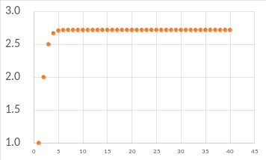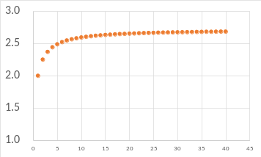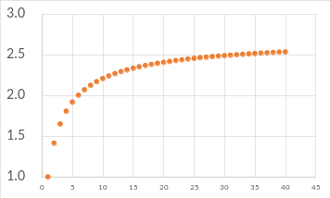
$∑_{0}^{∞}$1/n! (1+1/n)^{n} n/$\sqrt[n]{n!}$
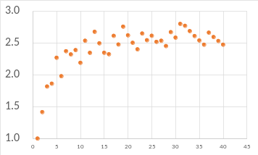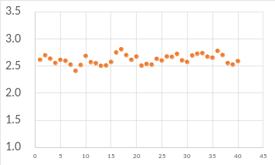
[1, 2, 3, ⋯]^{1/n} (G₁/G₀)^{1/rt}
第五个图是用世界银行的广义货币数据（世界的1960年至2017年数据）计算所得，其计算过程为：由“G₁/G₀ −1”计算出各年利息率，然后代入计息时间“t =1”。以上五图把价值量的计算分为两类：一是理论计算，二是经验计算。源自复利式的(G₁/G₀)^{1/rt}与时间轴最平行，并且恰好包含和原著工作日计时相符的经验时间，这给后文的实证分析提供价值量数据。

(4)资本的自乘算法
通过“v = v”可以首先发现资本自乘首先体现在资本集合。资本集合的自行扩张在集合论里涉及到的计算为幂集“2^{k}”，2^{k}是k的所有子集组成的集合。自乘的“2^{k}”把资本的自乘算法凸显出来，并且自乘对象“2”意味着它由两个一模一样的要素构成，从而本文能够确定资本自乘实际上源于自相等“v = v”。
在劳动时间或价值量的计算里有资本价值量的一种计算，即：e_{k}=lim (1+1/n)^{n}。它的基本构成或自乘对象“(n+1)/n”计算了资本自行增殖：n → n+1。因为把两项放在复平面坐标系里考察就可知n旋转一周后得出n+1，1中包含了剩余价值。自乘表明不管增殖有多少种情况，它们构成的计算整体都趋向于e_{k}。
综上，不难发现“2^{k}”和“(1+1/n)^{n}”也有区别：前者表现质的自乘，后者表现量的自乘。

4.新价值量的内部分离
对如何计算新价值分成v和m或“v+m → {v，m}”，马克思为学习者提供了函数方面的知识，他启发学习者可通过满足“独立”和“互相制约”的函数来建立可变资本和剩余价值的计算。这里还是要运用到欧拉公式，因为其右端计算了可分性。
在前文计算表里，通过新价值能建立等式“(v+m)_{y}=(v+m)_{z}”，v和m建立各自的等式后会出现分离的中间过程“(v+m)_{y}=v_{z}+m_{z}”。由这两个等式有“(v+m)_{z}=v_{z}+m_{z}”，因此可得：
v = v+m
前文已经作出m*为零的假设，从而由上式可以提出两个相反对称的假设：
m*=0 v*=v
m≠0 v≠v
其中0是集合，m*起初的0假设在集合v下变成：
0{+1·0，−i·0，−1·0，+i·0}
v形成c的延长是c线段发生π/2、π、3π/2、2π等特定角度的旋转，然而这些角度内部存在无限其它类型的旋转，比如π/4、7.3π，等等。因此，旋转过程使得新价值有量的连续变化过程。现在本文通过欧拉公式把新价值及其内部分离归纳到如下两个三角函数的图像里：
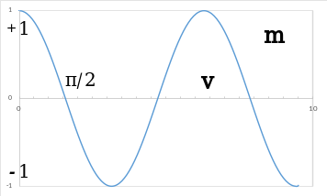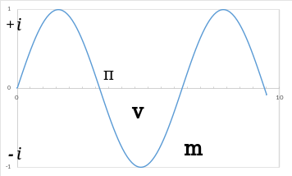
欧拉公式里的1cosθ 欧拉公式里的isinθ
其中v的四元素对应两个三角函数的峰顶值和谷底值。有了质的区分和参照，则“v=v+m”就是三角函数曲线把垂直于横坐标轴的单位线段分割为两段，从而三角函数值为v线段，v的剩余线段为m（见以上余弦函数图和正弦函数图中的两个举例）。至于欧拉公式里的人工数i还有另一重存在：横坐标轴里的π/2或π/2的整数倍取值。
到此，本文计算出“互相制约”为“v = v+m”，“独立”则是线性代数里的正交概念，即通过“m = v − v，v = v − m”算出的：
v m = v (v − v)
m v = m (v − m)

5.卖买和价值量的实现
价值的形成不同于价值的实现，现在本文根据等价交换建立价值实现的计算。
商品交换以货币为媒介分成卖和买两个部分：20码麻布＝G，G＝1件上衣。由相除计算可得：
20码麻布/20码麻布 = G/20码麻布，G/G = 1件上衣/G
因此卖价和买价满足恒等式：G/20码麻布 = 1件上衣/G。它显示出卖买是已知数为商品、未知数为货币的一元二次方程：G² - 20码麻布·1件上衣 = 0。求解方程得：G_{1，2} = ± (20码麻布·1件上衣)^{1/2}。所以，同一个货币有买和卖的空间位置不同在计算里表现为正负号的不同，于是货币的变化在坐标系里为旋转π或其整数倍。
货币根的旋转形成旋转过程，这里对计算货币量的“G₁ = G₀e^{rt}”进行泰勒展开得到货币根的旋转变化在一维数轴上的表现：
G₁ = G₀[1 + (Δt)¹/1! + ⋅⋅⋅ + (Δt)^{n}/n! + ⋅⋅⋅]
由于利率没有量纲，所以rt被计算为Δt。上式包含正弦函数和余弦函数的泰勒展开，因此商品卖买的计算完全是来自欧拉公式，也就是商品交换领域的价值实现源自劳动过程领域的价值形成。所以，以上两个图像也表达价值实现和商品卖买的图像，从而学习者能够计算出马克思的判断：“交换归结为他的劳动同他劳动的产品相交换，这种交换是真正的交换的潜在形式（萌芽）”。

（四）资本和价值转形
前文对价值转形方程的分析给出一个思考：无解方程或被弃根的方程能否提供解决问题的方法？对于可解方程，“x = a”是它的解；对于不可解方程，“x = x”是它的解；“x = x”是所有方程的通解。通解把方程统一后，那么方程之间不再有可解和不可解的划分。这就意味着可利用完整或集合意义上的方程来解答转形问题，换言之，方程或类方程的具体形式不再需要任何假设。
现在根据资本集合“k{⋯，k，k′，k′′，⋯}”建立资本方程。选择该集合的全部元素作为资本方程的已知数，从而方程的通解为“k = k”。资本方程只有一个构建限制：满足资本的增殖运算，也就是由数偶“(−k, +k′)”决定的资本增殖计算过程。若构建资本方程的已知数来源不符合资本增殖计算，那么这样的方程不属于资本方程。
接着本文列出《资本论》中关于价值转形的两个计算表：
资 本 | 剩余  价值率 | 剩余  价值 | 利润率 | 已经用  掉的c | 商品  价值 | 成本  价格 | 商品  价格 | 利润率 | 价格同价  值的偏离
I．80c+20v | 100% | 20 | 20% | 50 | 90 | 70 | 92 | 22% | +2
II．70c+30v | 100% | 30 | 30% | 51 | 111 | 81 | 103 | 22% | -8
III．60c+40v | 100% | 40 | 40% | 51 | 131 | 91 | 113 | 22% | -18
IV．85c+15v | 100% | 15 | 15% | 40 | 70 | 55 | 77 | 22% | +7
V．95c+5v | 100% | 5 | 5% | 10 | 20 | 15 | 37 | 22% | +17
合计390c+110v | — | 110 | — | — | — | —
平均78c+22v | — | 22 | 22% | — | — | — | 转形后
转形前
由它们可得到从商品价值到商品价格的转形：
{90, 111, 131, 70, 20} → {92, 103, 113, 77, 37}
其中“→”表现的过程是利润率趋同：
{20%, 30%, 40%, 15%, 5%} → {22%, 22%, 22%, 22%, 22%}
于是可以把{20%, 30%, 40%, 15%, 5%}视为已知数，把22%视为未知数，从而构建资本增长率方程。22%也属于更高一级的资本增长率集合，从而最终属于资本增长率常数0%。但这里不需要构建增长率层面的方程，因为上表直接给出资本量数据。
所以，解答价值转形问题为求解“k = k”是不是由全部资本量构成的资本方程的根，而不是在特定方程系数或方程式的限定下求解“两个等于”是否成立。到此，本文提出又一个检验命题：在由全部资本量构成已知数的方程里，无论其方程结构怎样，无论它可解还是不可解，无论资本量如何变化，它都有通解——“k的增长率为0%”。
综上，价值转形里“必然等于”的实质为所有资本量都属于资本形成的自相等“k = k”。
现在本文跳出方程的分析框架，仅从“k = k”出发来证明“必然等于”。利润率的趋同性在“k = k”看来无非是资本均等化规律在发挥作用，因此，解答价值转形问题是创造性地求解相等能否生成不相等，即“22%=22%=22%=22%=22%”能否创造出“20%≠30%≠40%≠15%≠5%”。如果能够创造，则“必然等于”成立，因为无论怎么变化都是相等这个唯一的不变性在变化。
由五个不同利润率可在22%的自相等结构里取出五个子等式，再用它们分别定义5%、15%、20%、30%和40%，即：
5%：22%=22%
15%：22%=22%=22%=22%
20%：22%=22%=22%=22%=22%
30%：22%=22%=22%=22%=22%=22%=22%
40%：22%=22%=22%=22%=22%=22%=22%=22%=22%
现在将这些等式代入到“20%≠30%≠40%≠15%≠5%”，于是，所有的不等在“22%=22%”的作用下构成“必然等于”和绝对相等。

三、资本的验算
验算资本依据复利式，复利式自身不会区分货币和资本经济下的货币，因此只有货币数据的类别才能为其定性。若选资本的货币数据则计算出来的价值就是资本的价值量k，其它类推。本文选择了世界银行里资本形成总额的货币量数据，该数据的说明较复杂，怎么理解它呢？
按照资本集合有两个方面的理解。一方面，“资本形成总额”具有资本的集合性质，这点要求“资本形成总额”只能进行自算，其内部各要素之间究竟有什么变化以及世界银行数据库其它或之外数据究竟怎样变化则是不需要考虑的。简单地说，“资本形成总额”之外和之内都不是“资本形成总额”自己。所以，验算“资本形成总额”等同于验算资本整体。另一方面，“资本形成总额”是资本集合里的一个元素，因此它具有非资本集合的性质，从而可以用来验算资本结构内的要素关系。现在开始检验过程。

（一）资本自行增殖的验算
以下是世界和230个经济体的资本形成总额变化，它们的形状验证了资本集合的扩展性质。
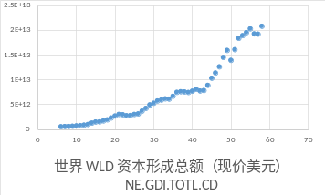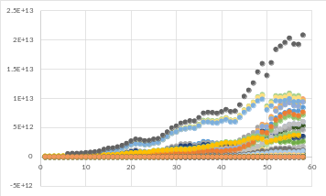
选择世界的数据并将它们代入复利式算出“e^{t}”，将计息时间“t =1”代入得到各年资本价值量e_{k}或k，接着可算出Δk。由这些计算结果得到以下三图：
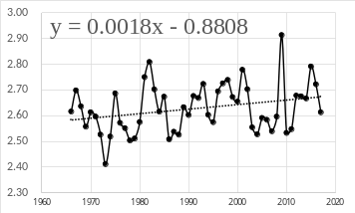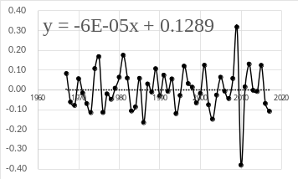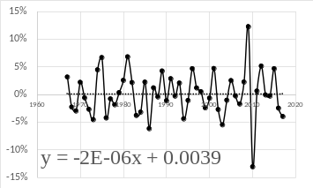
世界的k变化 世界的Δk变化 世界的Δk/k变化
观察上图曲线可得出三点：①k的变化趋势验明资本增殖算法；②Δk曲线和Δk/k曲线都经过29个零点，它们验明“⋯，lim k = k₀，lim k′ = k₀，⋯”；③Δk和Δk/k趋向下降，这表明了极限过程为增殖量下降过程。这里已经将资本形成总额视为资本，从而不再有不变资本和可变资本等各种资本的分类，所以可由“m=Δk”算出资本形成总额数据下的各期剩余价值量。因此，利润率下降规律和以零为收敛值在此得到验明，并且还附带验明资本有机构成提高。
现在本文把数据中能够计算出Δk和Δk/k的228个经济体放入下图里，可以观察到所有数据都向零水平线聚集。因此，利润率下降规律与以零利润率为收敛值和资本有机构成提高被验明，当然这也验明资本方程通解“k = k”。
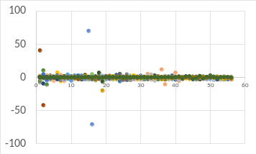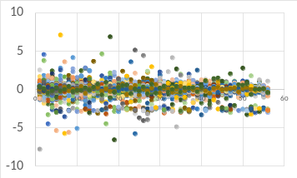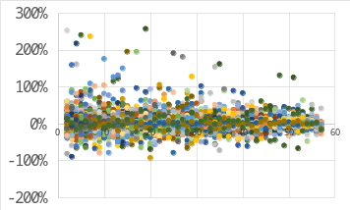
Δk（全部数据） Δk（取出6个极端数据） Δk/k

（二）资本内部结构的验算
和资本视角下的验算不同，资本内部结构下的验算须把整体视角转化为非整体的视角，这对实证而言就是从实证等式组进入到实证等式组里的各等式。本文由“1=v+m”及“−1=v+m”算出两种情况下的v：
①当m取Δk的正值时采用“1=v+m”计算v；
②当m取Δk的负值时采用“−1=v+m”计算v。
然后用“k−v”算出两种情况下的c，于是得如下计算结果表：
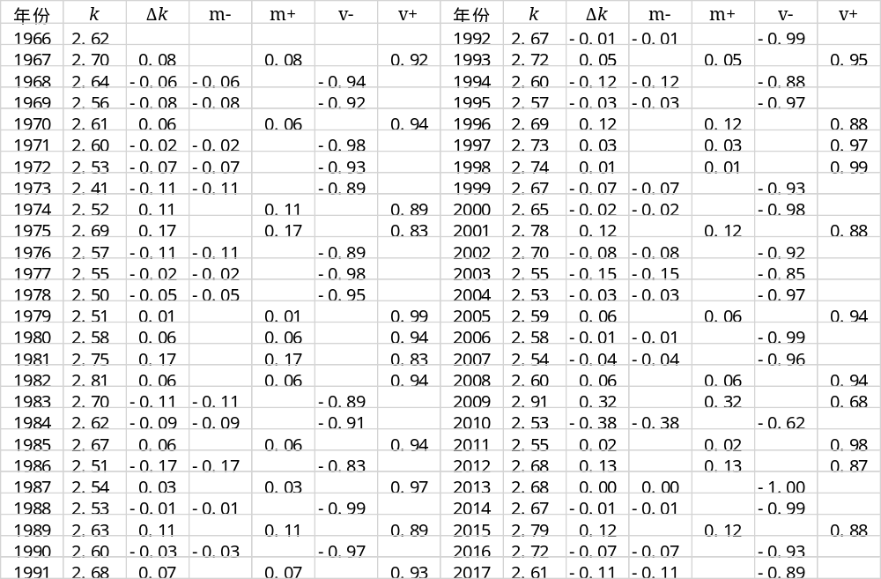
把剩余价值和可变资本数据放入图像中得到：
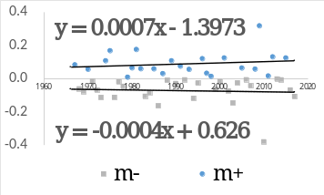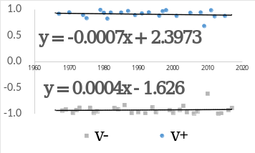
其中左图两条关于零水平线对称的拟合线验证出剩余价值的质量假设以及“m_{y}=m_{z}”。右图两条关于零水平线对称的拟合线验证出可变资本的质量假设以及“v_{x}=v_{y}=v_{y}=v_{z}”，换言之，它们都以零水平线为对称轴验明了一个共同点：“v_{y}=v_{y}”或自相等。
资本内部结构的验算除了以上两图外，还有如下四图：
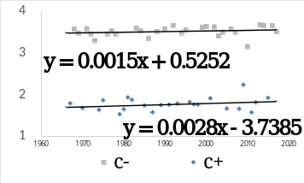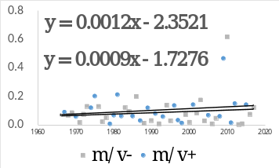
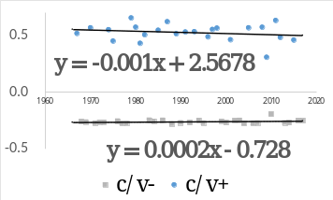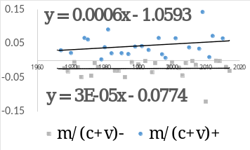
图中计算式的负号表示用负的剩余价值或劳动力价值算出来结果，正号表示用正的剩余价值或劳动力价值算出来结果。
在不变资本的图像中，可估值出是“e−1”平移“e−1”形成2(e−1)。并且该移动过程和横坐标轴的关系，显著区别于剩余价值和可变资本关于横坐标轴对称。因此，不变资本转移没有中间计算过程“v_{y}=v_{y}”和可变资本变化有“v_{y}=v_{y}”，在检验里表现为是否存在零水平线的对称轴。
以上六个图像给出的信息是二重信息或结构信息，例如剩余价值内部有正负之分，但二者不是剩余价值本身的信息。所以，这里进一步观察剩余价值本身是如何变化的，其它类推。以下六个图像为不考虑二重性的整体变化图。
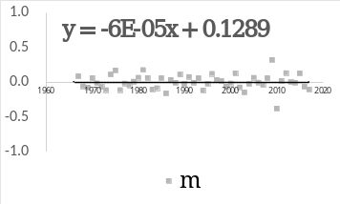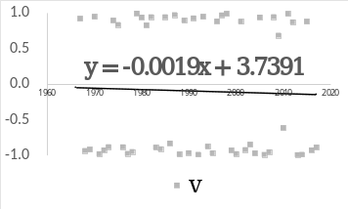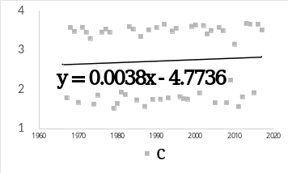
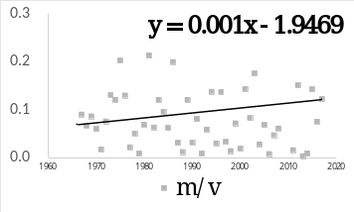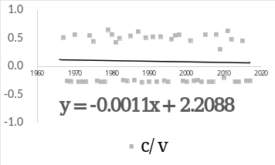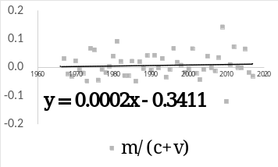
这些图像给出的信息是：世界在过去的五十年里，剩余价值、可变资本或新价值下降，资本有机构成下降，不变资本、剩余价值率和利润率提高。这里验算出的资本有机构成下降与利润率提高和资本视角下的结论不矛盾，它们都在表明原著里指出的有机构成和利润率的反比关系。另外，在测算里可发现马克思非常关注的剩余价值率在现代有提高趋势。
到此，本文把“e_{k}=$∑_{0}^{∞}$1/n!”的首项“1/0!”和它包含的“0”分别作为可变资本和剩余价值，以此来深化认识剩余价值率计算式“m/v”。至于e_{k}的剩余部分“e−1”就成为了不变资本的计算。

（三）从实证到现代资本论
恩格斯对《资本论》第一卷作出了评价：“自从世界上有资本家和工人以来，没有一本书像我们面前这本书那样，对于工人具有如此重要的意义。资本和劳动的关系，是我们全部现代社会体系所围绕旋转的轴心，这种关系在这里第一次得到了科学的说明”。从本文为《资本论》建立的算术体系看“这种关系”则是：资本自行增殖包含资本自变和增殖两个方面，前者和劳动一样，或者说就是劳动，但后者和劳动没有丝毫相容性。因此，资本进入劳动后会被消除量的可观测性。
由资本的算法可得经济危机的数理条件是资本增量为零或资本增长率为零。根据相关资料显示的危机发生的时空为：美国（1973~1975年）、日本（1973~1975年）、联邦德国（1974~1975年）、法国（1974~1975年）、英国（1973~1975年）。此外还有亚洲金融危机（1997~1998年）和发生在2007年左右的经济危机。前文所得世界的资本价值增量图显示1973年和1974年之间有零点、1998年和1999年之间有靠近于1998年的零点、2007年和2008年之间有零点，这些都符合资料记载。所以，资本的增量和增长率在曲线上会远离零，但这种挣脱又会被相反的力量拉回，从而资本无法依靠自己的力量获得更大自由。那资本如何实现更大自由呢？
在复利式里，e^{t}指数的经验含义为计数形式的时间，这意味着它是从e内部（计算过程）取出来的元素，但该元素只是劳动的局部。因此，当把取出范围扩大到劳动全部就能够得到大于3的“e^{e}”，从而t被还原到它的初始起源里。“e^{e}”不是复利式能算出的结果，但同时它远离e^{t}。所以，资本需要认识到自身是劳动的局部并且融入劳动才能突破限制和获得发展。反过来思考，e^{t}对e的改变意味着资本会让劳动意识到自己能够走出自己的范围向高阶发展，“e^{e}”就是劳动通过自己的对称能力认识e^{t}的一个结果。若资本认识到劳动进化为“e^{e}”，那么资本的非对称性质会生成新资本“(e^{e})^{x}, e^{e}≠x”，从而资本得到发展。当然这种发展也有尽头，在尽头资本若要继续存在就须让劳动升阶为exp(e)^{exp(e)}。很显然，这样的过程无限，而不释放信息的无限又正是劳动的对称性。
总之，资本的自行增殖只有变成资本自我否定为劳动，才能借助劳动自对称创造无穷无尽的后继来获得发展。
目前阶段应该如何认识资本和劳动的关系呢？二者的现代共存出现新的认识背景。2017年03月21日，联合国开发计划署在瑞典首都斯德哥尔摩发布2016年人类发展报告，指出在全球发展优先事项中，世界上最边缘化群体仍被遗漏。因此，资本和劳动在现代须进入互相取长补短的扬弃和创新阶段：隐去资本的利己计算和劳动的非理性计算，彰显资本的理性计算和劳动的利他计算，促进世界生产有机体的更健康发展。据此本文对资本和劳动提出如下集合模型：
劳动有机体{资本，劳动}
资本自行增殖在劳动的利他性看来为有差别的人类劳动，所以本文对资本和劳动关系的现代认识为：劳动有机体{有差别的人类劳动，无差别的人类劳动}。它“不是既成事物的集合体，而是过程的集合体”。

四、小结
全文有七点小结。
第一，《资本论》计算资本是采用内在尺度，从而充满了计算假设，但这比用任何外在尺度来计算资本都要准确。这个内在尺度为不释放信息的无差别人类劳动或劳动过程的自对称以及马克思的零假设。同样作为内在尺度的“v=v”是解密《资本论》复杂算术体系的钥匙，它和等价交换式一起能把数学和经济数学的全部等式纳入《资本论》内。并且“v=v”赐予c两类增加物：空间和空间内的旋转，时间和时间上的延伸。
第二，从学习的角度看，马克思没有完成《资本论》，后人要理解该著作只能从他笔记式的学习过程去学习，这决定了需要用学习的文风来取代“数模+实证”的文风。并且只要是展开学习过程，则必然会发现未完成的《资本论》若作为《可变资本论》是完成了的著作，因为可变资本既是主宰其它所有形态资本和剩余价值的唯一因素，也是资本集合里真正能扬弃资本的和最不稳定的元素。
第三，从学习者的角度看，资本家为不进入劳动过程的学习者，工人为既能够进入劳动过程又能够进入资本结构的学习者，因此双方所习得的知识有层次深浅区分。对工人而言需要注意到区分资本知识和劳动知识，否则劳动知识容易被资本知识替代；对资本家而言，他最终会学习到资本集合里只有可变资本才是始终支持他存在的唯一元素，不变资本反倒是其越来越大的存在羁绊。
第四，《资本论》有两类劳动价值论。一类是劳动创造价值之质，另一类是劳动创造价值之量。只有将两类劳动价值论结合起来才能形成总体的或完整的劳动价值论，即：劳动价值论{计算劳动时间的劳动价值论，计算劳动空间的劳动价值论}。因此价值为时空统一体，缺失劳动空间是只计算劳动时间的劳动价值论之瑕疵。
第五，马克思的零点假设是对斯拉法“真空”概念的建模，该假设帮助学习者理解资本增殖的自算机制：只有假设不变资本为零，资本量的变化才具有不被外界所识别出的无限自由性。剩余价值在质上虽不可观测，但作为质的剩余价值像“c=0”那样包含全部剩余价值量，并且它们都可以借助可变资本被观测到。前文的资本增殖数据图显示经济危机发生的间隔越来越短，近五十年发生的平均频率约是10年6次。
第六，一分二结构的欧拉公式从计算上表明了劳动二重性的一元二重和一生二，并且这种面积上的一分为二结构不仅能计算出资本自乘，还能计算出不变资本、剩余价值等都有自乘算法。除完备形式外，欧拉公式还被本文去掉等号来形成“$e^{1∙0∙i}$”的发展过程“e，e^{e}，exp(e)^{exp(e)}，…”，因为欧拉公式右端的两分对象终归为有限对象。此外，该两分对象在加式里是此消彼长的数量关系，但在公式的$e^{θi}$上观察，也就是在马克思的零点假设下观察，则不存在数量的得失和盈亏问题。
第七，马克思对数学运用于经济学有自己的标准，对该标准本文把其中的“精确公式”确定为欧拉公式的完备形式“$e^{1∙θ∙i}=1∙cosθ+i∙sinθ$”；而把“最小的空间”确定为由坐标系零点$e^{1∙0∙i}$计算出来的平方数1²，它构成了单位正方形。此外，马克思对数学的态度转变启示学习者不能把数学仅认识为经济学的从属工具，而要把她当作主体和整体来重视，否则马克思经济学的数学不能诞生。
本文最大缺陷在于它属于学习笔记式的文体，许多学习思路像无限集合的性质那样并列交织，这难免产生逻辑混乱。不过对这种混乱的学习，笔者能明确知晓它根源于在商品经济下两个不同的对象建立了混同关系——20码麻布＝1件上衣，而对这种混同关系的理解笔者又是采用了不可观测和不可捉摸的无差别人类劳动或劳动自对称。
本文另一个不足在于缺乏深入研究资本在现代的一种积极发展趋势。《21世纪资本论》观察到资本现代变化产生了越来越大的不平等缺陷，很显然，该书没有观察到资本在新中国的发展情况。根据十八届三中全会《决定》和中国基本经济制度可提出如下集合：
公有制经济{国有资本，集体资本，非公有资本等交叉持股，相互融合的混合所有制经济}
该集合表达资本在中国的特色存在形式：公有制经济集合里的资本元素。这指明一个新的资本研究方向有待展开，该方向的研究需要学习者跳出恩格斯设立的资本和劳动对立的两大社会轴心（皮凯蒂也是这样设立的），并且采用马克思的零点视角把它们视为一个共同体。

参考文献
- 马克思、恩格斯，1972：《马克思恩格斯全集》第23卷，人民出版社。
- 马克思，1978：《剩余价值学说史》第三卷，人民出版社。
- 约翰·冯·杜能，1986：《孤立国同农业和国民经济的关系》，商务印书馆。
- 笛卡尔，2000：《谈谈方法》，商务印书馆。
- 孟氧，1999：《经济学社会场论》，中国人民大学出版社。
- 卫兴华，2014：《走进马克思经济学殿堂》，中国财政经济出版社。
- 程恩富、汪桂进、朱奎，2005：《劳动创造价值的规范与实证研究：新的活劳动价值一元论》，上海财经大学出版社。
- 吴易风、白暴力，2012：《马克思经济学数学模型研究》，中国人民大学出版社。
- 沈民鸣，2017：《利润率下降与价值转形》（第一、二、三卷），中国人民大学出版社。
- 沈民鸣，2015：《二元价值转形》（第一、二、三卷），中国人民大学出版社。
- 沈民鸣，2009：《资本主义生产总过程的数学分析》，经济科学出版社。
- 程恩富、方兴起、郑志国，2012：《马克思主义经济学的五大理论假设》，人民出版社。
- 郑志国，2002：《劳动价值论坚持和发展研究》，人民出版社。
- 郑志国，2000：《价值增殖规律探究》，经济科学出版社。
- 张忠任，2004：《百年难题的破解：价值向生产价格转形问题的历史与研究》，人民出版社。
- 冯金华，2014：《价值决定、价值转形和联合生产》，社会科学文献出版社。
- 孟捷，2018：《利润率的政治经济学》，社会科学文献出版社。
- 许光伟，2014：《保卫<资本论>——经济形态社会理论大纲》，社会科学文献出版社。
- 约翰·E·罗默，2007：《马克思主义经济理论的分析基础》，上海人民出版社。
- 盐泽由典，1984：《数理经济学基础》，浙江人民出版社。
- 亨利·勒德维尔·穆尔，2017：《经济周期的规律与原因》，商务印书馆。
- 霍华德·谢尔曼，2016：《商业周期——资本主义下的增长和危机》，中国社会科学出版社。
- 吉拉德·德布鲁，2015：《价值理论——对经济均衡的公理分析》，机械工业出版社。
- 蒋中一，2006：《数理经济学的基本方法》，商务印书馆。
- 陈恕祥，1995：《论一般利润率下降规律》，武汉大学出版社。
- 张禾瑞，1978：《近世代数基础》（1978年修订本），人民教育出版社。
- 尤承业，1997：《基础拓扑学讲义》，北京大学出版社。
- M.A.Armstrong，1983：《基础拓扑学》，北京大学出版社。
- 梁昌洪，2010：《话说对称》，科学出版社。
- 陈梅、陈仁政，2016：《不可思议的自然对数》，人民邮电出版社。
- 徐品方、张红，2015：《数学符号史》，科学出版社。
- 卢介景，2018：《无穷统帅——康托尔》，哈尔滨工业大学出版社。
- 托马斯·皮凯蒂，2014：《21世纪资本论》，中信出版社。
- M·克莱因，1997：《数学：确定性的丧失》，湖南科学技术出版社。
- 伊恩·斯图尔特，2011：《对称的历史》，上海人民出版社。
- 赫尔曼·外尔，2005：《对称》，上海科技教育出版社。
- 保罗·J·纳欣，2008：《虚数的故事》，上海教育出版社。
- John Derbyshire，2010：《代数的历史：人类对未知量的不舍追踪》，人民邮电出版社。
- Sheldon Axler，2009：《线性代数应该这样学（第2版）》，人民邮电出版社。
- Ronald L.Graham、Donald E.Knuth、Oren Patashnik，2013：《具体数学》，人民邮电出版社。
- G.H.Hardy、E.M.Wright，2008：《数论导引（第五版）》，人民邮电出版社。
- Eli Maor，2010：《e的故事：一个常数的传奇》，人民邮电出版社。
- 《大数入门》：https://wenku.baidu.com/view/9f83a43da98271fe910ef9da.html（作者等信息不详）。
- Selim Jahan、Eva Jespersen，2017：《人类发展为人人》，联合国开发计划署。
- 邓晓芒，1997：《“自否定”哲学原理》，《江海学刊》1997年第4期。
- 邓晓芒，2006：《对“价值”本质的一种现象学思考》，《学术月刊》2006年第38卷7月号。
- 邓晓芒，2000：《马克思论“存在与时间”》，《哲学动态》2000年第6期。
- 卫兴华，2018：《遵照马克思的系统说明把握<资本论>的研究对象》，《经济学动态》2018年第10期。
- 程恩富、侯为民，2017：《中国特色社会主义政治经济学理论基础性研究不容忽视》，《人民论坛》2017年第3期。
- 程恩富，2007：《现代马克思主义政治经济学的四大理论假设》，《中国社会科学》2007年第1期。
- 黄灼明、黄铁苗，2000：《剩余价值理论的创新：<价值增殖规律探究>评介》，《当代经济研究》2000年第12期。
- 马艳、严金强，2012：《现代政治经济学“重大难题”的理论脉络与新解》，《学术月刊》2012年第12期。
- 马艳，2007：《马克思剩余价值理论的数理表达与创新》，《财经研究》2007年第7期。
- 冯金华、侯和宏，2011：《负剩余价值和正利润可以同时存在吗?——破解斯蒂德曼的联合生产之谜》，《中国人民大学学报》2011年第3期。
- 冯金华，2007：《剩余价值最大化模型》，《海派经济学》2007年第19辑。
- 郑志国，2004：《论劳动的异质性和同质性——兼评学术界的几种观点》，《岭南学刊》2004年第5期。
- 郑志国，2014：《马克思的剩余价值理论疑问求解》，《河北经贸大学学报》2014年第4期。
- 郑志国，2011：《劳动力价值的形成和转移及其代际关系——新的活劳动创造价值假设中的若干难点探析》，《华南师范大学学报（社会科学版）》2011年第2期。
- 郑志国，2004：《利润率非平均化》，《当代经济研究》2004年第11期。
- 孟捷、冯金华，2016：《非均衡与平均利润率的变化——一个马克思主义的一般分析框架》,《世界经济》2016年第6期。
- 谢富胜、李安、朱安东，2010：《马克思主义危机理论和1975—2008年美国经济的利润率》,《中国社会科学》2010年第5期。
- 姬旭辉、邱海平，2015：《中国经济剩余价值率的估算:1995～2009——兼论国民收入的初次分配》，《当代经济研究》2015年第6期。
- 刘灿、韩文龙，2013：《利润率下降规律研究述评——当代西方马克思主义经济学研究的新进展》，《政治经济学评论》2013年04期。
- 邓晓芒，1983：《劳动异化及其根源》，《中国社会科学》1983年03期。
- 邓晓芒，1996：《马克思的人学现象学思想》，《江海学刊》1996年03期。
- 郗戈，2017：《<资本论>的哲学主线：资本逻辑及其扬弃》，《华中科技大学学报（社会科学版）》2017年03期。
- 卡尔·埃里希·福尔格拉夫，2017：《马克思与数学》，《政治经济学报》第8卷，经济科学出版社，2017年6月。
- 邓肯·弗里，2008：《劳动价值论的最新发展》，《政治经济学评论》2008卷第1辑（总第13辑）。

这不可避免地涉及到一种极端严谨学问和另一种极端严谨学问的交锋。一方面，若把结绳记事作为数学的萌芽，那么数学所经历的发展过程要从上古开始（姜伯驹，2011）。所以，数学严谨性所经受的历史考验很难有哪门学科能够比拟。另一方面，在总计约230万字的《资本论》三卷本里，其运算是只围绕c、v和m来展开的加减乘除计算。所以，这种建立在辩证唯物主义和历史唯物主义基础上的算术或普通计算同样没有哪种学科能够比拟。
“就最简单的1+1=2而言，这在逻辑上是不言自明的，但实际上，1+1永远不等于2。这不仅在于世界上永远不可能存在两个完全相等的具体的1，而且在于1本身只是思维的合理的抽象，实际生活中的具体的1永远处于运动变化之中。”（《唯物主义的现代形态——实践唯物主义研究》，第428页。）
“1862~1863 年间，马克思翻阅了伦敦大英博物馆里的数学文献，……他对那些作者和书名并不感兴趣，而是关注逻辑链条或者说精确的计算路径（卡尔·埃里希·福尔格拉夫，2017）。”这给学习者启发学习数学的关注点在于其展开的过程。
“劳动过程的主观因素，即发挥作用的劳动力，却不是这样。当劳动通过它的有目的的形式把生产资料的价值转移到产品上并保存下来的时候，它的运动的每时每刻都形成追加的价值，形成新价值。假设生产过程在工人生产出他自己的劳动力价值的等价物以后就停下来，例如，他劳动６小时加进３先令价值。这个价值是产品价值超过其中由生产资料价值构成的部分而形成的余额。它是在这个过程中产生的唯一的新价值，是产品中由这个过程本身生产的唯一的价值部分。当然，它只是补偿资本家在购买劳动力时预付的，工人自身在生活资料上花费的货币。就已花费的３先令来说，这３先令的新价值只是表现为再生产。但它是真正的再生产，不象生产资料的价值只是表面上的再生产。在这里，一个价值用另一个价值来补偿是通过创造新价值来实现的。”
这个中间环节为劳动过程，它是以劳动或劳动力为视角才能直观到的本质环节。若以不变资本为视角则只能观察到无中间环节的“黑箱”，这点正如邓晓芒教授分析的：“‘国民经济学不考察劳动者（即劳动）同他所生产的产品的直接的关系，借以掩盖劳动本质的异化’。当然，国民经济学家都是一些最讲实际、具有实证的经济头脑的学者，但他们所谓的现实、实证就是从‘直接的’经济事实出发，特别是从可定量化的科学事实出发，并力图在实际运作中获得预期的经济效益，这也是作为一个经济学家的职分。然而，马克思批评他们其实并没有考察劳动中的直接关系，当他们把人这一复杂的统一体当作一个自然科学所规定的对象（牛马、会劳动的牲畜）来对待时，他们的经验和事实都是片面的、表面的和抽象的，并非真正的实证科学对象。人的完整的、直接的内在体验，他的感觉、他与对象的直接的‘意向性’关系，对国民经济学家来说都是一个无法把握也用不着把握的‘黑箱’，他们关注的只是劳动和资本这一系统的外部效应。在这里，劳动者和他的生产对象、产品被看作同样的‘自然物’，而劳动者同这些自然物的本应是属人的关系却被忽略了，或被转移为有产者对自然物的间接的、抽象的拥有关系（私有制）了（邓晓芒，1996）。”
从验算方面可发现一个问题：检验“等于”需要分别计算等号两端和式的求和结果是否一样或满足“a = a”。可对现实数据的计算无法得出它，因为最好的验算结果也只是某种精确度下或不等于性质的约等于。进一步思考，即使验算出等号两端相同，但这也只是达到量等层次，因为异质的剩余价值和利润（以及价值和生产价格）为什么相等还需要验算。所以，除非认可“≈”也属于“=”，否则学习者能够证出“两个等于”但不能证出“必然等于”。
建立“Δk/k”的利润率测算指标依据了马克思的论述：“在说明利润分割为互相独立的不同范畴以前，我们有意识地先说明这个规律。这个说明同利润分割为归各类人所有的各个部分这一点无关，这一事实一开始就证明，这个规律，就其一般性来说，同这种分割无关，同这种分割所产生的各种利润范畴的相互关系无关。我们这里所说的利润，只是剩余价值本身的另一个名称；不过在这里，剩余价值是对总资本而言，不是对产生它的可变资本而言。所以，利润率的下降表示剩余价值本身和全部预付资本的比率的下降，因而同这个剩余价值在各个范畴之间的任何一种分配无关。”笔者作出的下划线部分启发了计算利润率的思路。
本文省略该步骤，约等于符号的含义可以定义为与极限符号相同，或者它是一个符号集合“≈{=，≠}”。
“1862年10~11月，马克思在 1861~1863 年经济学手稿的第ⅩⅤ笔记本中写下了他对高数的期望：“资本不是简单的数字。它不是简单的商品，而是自乘的商品；不是简单的量，而是量的比例。它是作为本金、作为既定的价值同作为剩余价值的它自己的比例。C 的价值(按一年计算)等于C[1+(1/x)]或 C+(C/x)。正像用简单的计算方法不可能理解或推算出ax=n等式中的x一样，也无法理解或推算出自乘的商品，自乘的货币，资本（福尔格拉夫，2017）。” 资本自乘在《资本论》里不曾出现，并且可以说是《资本论》为学习者遗留下的一个巨大创新空间。
福尔格拉夫发现了马克思对运用微积分计算价值增殖的思考：“某个价值额‘所以变成资本，是由于它的量会增大，由于它会转化为一个变动的量，由于它从一开始就是一个会产生流数的流动量。[……]无论怎样达到这一点，这种x转化为x+Δx的实际程序决不会使这个过程的目的和结果发生任何改变。当然，即使没有资本主义生产过程，x也可以转化为 x+Δx [……] x转化为x+Δx的过程的这个目的，表明了研究必须经历的途径。这个式子必须是变量的函数，或者在过程中转化为变量的函数。[……]而问题就在于找出这个组成部分，同时指出通过什么中介过程使原来的常量变为变量（福尔格拉夫，2017）。’”
马克思以人为视角指出了时空对人而言的统一性：“时间实际上是人的积极存在，它不仅是人的生命的尺度，而且是人的发展的空间。”这告诉学习者要在“人”的视角下计算时空之间的有机关系。
例如“$0^{(+1)∙0∙(+i)}$=$0^{(+1)∙0∙(-1)}$”里有“+i = −1”。数学不允许“+i = −1”，但允许计算过程有“+i·0= −1·0”。因此，对零而言“+i = −1”成立（等式两边除以零得出）。实际上本文整体上要确立的计算思想为：各种不同量在计算过程中的计算关系，也就是各种局部在唯一整体里是统一的。
在计算上，马克思用劳动时间的比值和价值的比值表述同一个剩余价值率。从价值和劳动时间的二维坐标系看，它们在坐标轴的零交点处相等。
不变资本的可数形式n更强调了它全部源自新价值。
这里通过“e=$∑_{0}^{∞}$1/n!”和v*可为1能计算出一个新的待检验假设：c*=e −1。
“在本质上成为决定利润率的基础的剩余价值和工资的分割上，劳动力和资本这两个完全不同的要素起着决定的作用；那是两个独立的互相限制的可变数的函数；从它们的质的区别中产生了所生产的价值的量的分割。”
马克思指出了商品交换领域不带来价值增加，从而这里的旋转所源自的坐标系里的“真空”不是前文所分析的作为劳动客观实体的真空。相反，它不容纳劳动，从而是具有无限排斥性的真空，这和劳动“真空”的无限容纳性完全相反。此时对商品交换建立的坐标系不能是复平面坐标系。
马克思深入研究过泰勒公式（福尔格拉夫，2017），这是学习者需要注意的。
世界银行数据库的说明是：“资本形成总额（以前称为国内投资总额）由新增固定资产支出加上库存的净变动值构成。固定资产包括土地改良（围栏、水渠、排水沟等）；厂房、机器和设备的购置；建设公路、铁路以及学校、办公室、医院、私人住宅和工商业建筑等。库存是企业为应付生产或销售的临时需要或意外波动而贮存的货物，以及在制品。依照 1993 年 SNA，贵重物品的净收入也被视为资本形成。数据按现价美元计。”
这里也可以不采用算出资本价值量来进行利润率下降的严格实证，因为直接用原始数据的增长率就能进行宽松实证。但即使在这种宽松条件下，利润率也呈现出下降趋势（本文略去该实证内容）。
https://baike.baidu.com/item/%E7%BB%8F%E6%B5%8E%E5%8D%B1%E6%9C%BA/631674?fr=aladdin
“把时间还原到原初的、感性的时间，这是资本主义的异化向马克思提出的一个理论任务，也是现代许多哲学家努力探讨的一个困难的问题（邓晓芒，2000）。”这种还原在本文的计算里为发展下的还原，而不是倒退式或按原路返回的还原。
以上思考出现了全选操作的设想，然而这种设想能不能实现呢？中国当代电子信息领域著名教育家梁昌洪指出“对称和不对称这两者事实上又构成了新的对称（梁昌洪，2010）”。因此，自然科学证明了全选的客观存在。
这份题为《人类发展为人人》的报告说，过去25年，人类发展取得许多令人瞩目的成就，但仍有许多人被落下，也有许多无法衡量的系统性障碍有待消除。为确保可持续的人类发展惠及每一个人，迫切需要更加重视受排斥群体，并积极采取行动消除这些障碍。参见：http://world.people.com.cn/n1/2017/0322/c1002-29160142.html
马克思指出了劳动对物恩赐时空的特性：“劳动是活的、造形的火；是物的易逝性，物的暂时性，这种易逝性和暂时性表现为这些物通过活的时间而被赋予形式。”《马克思恩格斯文集》第8卷，第73页。
“马克思在此也清楚地表明了他自己的标准，以及他是如何看待为什么要在经济学中应用数学这一问题的：重要的不是把此前以文字加以表述的经济关系转换为公式，马克思在信中认为这是同义反复，多此一举。重要的是在精确公式的辅助下，找出经济领域中的具有规律性的关系。这样，有了公式的极大助益，人们就能在最小的空间上审视和讨论这个领域（卡尔·埃里希·福尔格拉夫，2017）。”
资本的增殖算法表明资本和使用价值一样也是不对称结构，从而也可以作为劳动工具来认识，于是中国经济的发展对资本的运用过程可以形成中国的资本理论。

